  Progetto cofinanziato dall'Unione Europea, Fondo Europeo di Sviluppo Regionale (FESR) |   Ministero dell'Economia  e delle Finanze  Dipartimento per le Politiche  di Sviluppo e Coesione | 

17 giugno 2003

Valore aggiunto e occupati interni
per Sistema Locale del Lavoro
Anni 1996-2000

L’Istat rende disponibili per la prima volta le stime, relative agli anni 1996-2000, degli occupati interni e del valore aggiunto nei Sistemi locali del lavoro (SLL), disaggregate per tre macro-branche di attività economica (agricoltura, industria e servizi, secondo la definizione del SEC95).
Tali stime rientrano nel più ampio progetto “Informazione statistica territoriale e settoriale per le politiche strutturali 2001-2008”, definito attraverso una convenzione stipulata nel settembre 2001 con il Dipartimento per le politiche di sviluppo e coesione del Ministero dell’Economia e delle Finanze e co-finanziato attraverso i Fondi Strutturali comunitari nell’ambito del Programma Operativo Nazionale di Assistenza Tecnica e Azioni di Sistema, relativo al Quadro Comunitario di Sostegno OB.1 2000-2006.
La dimensione territoriale scelta è quella dei 784 Sistemi Locali del Lavoro (SLL), costruiti dall’Istat sulla base dei flussi di pendolarismo per motivi di lavoro.

Ufficio della comunicazione
Tel. +39 06 4673.2243-2244

Centro di informazione statistica
Tel. +39 06 4673.3102

Informazioni e chiarimenti

Servizio Offerta di beni e servizi
Claudio Pascarella
Tel. +39 06 46733131
Alessandro Faramondi
Tel. +39 06 46733509
M. Giovanna Piras
Tel. +39 06 46733151
Il ruolo dei sistemi locali del lavoro, nell’analisi e nella programmazione del territorio è sempre più importante. A partire dal 1999, diversi documenti ufficiali hanno individuato nei SLL il livello territoriale più idoneo per l’elaborazione di politiche di sviluppo locale: si tratta, infatti, di aree svincolate dagli usuali criteri amministrativi e definite dall’organizzazione dei rapporti sociali ed economici, all’interno delle quali esiste la massima coincidenza tra domanda e offerta di lavoro.
La realizzazione delle stime dei vari aggregati a questo livello territoriale é resa possibile grazie ai significativi miglioramenti intervenuti nei dati di base. In particolare, per ciascun anno considerato si è provveduto alla costruzione di un data set informativo, ovvero un archivio integrato realizzato attraverso l’uso di molteplici fonti statistiche ed amministrative, con informazioni disaggregate a livello di unità locale.
Sul sito Internet dell’Istituto (http://www.istat.it) è disponibile il set completo di dati a partire dal 1996 fino al 2000

Principali risultati

L’occupazione

La dinamica complessiva
A livello nazionale, tra il 1996 ed il 2000 gli occupati interni crescono di circa un milione di unità (da 22.130,3 mila a 23.129,2 mila), con un tasso medio annuo d’incremento pari all’1,1%. La dinamica risulta alquanto diversificata nel periodo, tanto che nell’ultimo anno si concentra circa il 43% dell’aumento totale. Variazioni positive si registrano in 506 SLL (Tavola 1): tra questi, ben 329 (che assorbono il 55,5% della popolazione residente nazionale) evidenziano una crescita superiore alla media nazionale. I restanti 278 sistemi, nei quali risiede il 19,5% della popolazione italiana, segnalano invece variazioni negative.
Nel Nord-ovest sono localizzati appena 49 dei SSL in cui l’occupazione registra una crescita maggiore della media nazionale, sebbene gli stessi presentino una quota di popolazione residente particolarmente significativa (il 14,4% della popolazione nazionale ed il 54,7% di quella ripartizionale).
Tra i diciassette SLL che evidenziano i risultati più brillanti sotto il profilo occupazionale - con incrementi medi annui superiori al 4% - sette appartengono al Centro, cinque alle Isole, due al Sud e tre al Nord-est: in quest’ultima area geografica è localizzato ‘Pieve d’Alpago’, il sistema locale che detiene il primato della crescita (+5,5%).
Tra i 278 SLL che registrano variazioni negative degli occupati interni, ben 112 sono nel Sud d’Italia: essi rappresentano il 6,2% della popolazione residente nazionale e il 25,4% di quella ripartizionale. Del resto, anche limitando l’analisi alle prime dieci posizioni della stessa graduatoria (con risultati negativi compresi tra –4,1% e –9,6%), sono 7 i SSL localizzati nel Sud, sebbene il primato spetti al SSL di ‘Campione d’Italia’, che registra la flessione più vistosa (-9,6%).
Il fenomeno della diminuzione degli occupati interni risulta particolarmente polarizzato nella parte più meridionale della Calabria e in una fascia del Centro-sud che interessa numerosi SLL del Lazio, dell’Abruzzo, del Molise e della Campania; è al contrario assente in vaste zone della Puglia e della Basilicata (Figura 1).

Modifiche nella struttura dell’occupazione per branca produttiva
Prosegue, nei cinque anni presi in esame, la tendenza alla “terziarizzazione” dell’occupazione, che da decenni interessa il sistema economico nazionale. L’agricoltura perde circa 145 mila unità (-11,4%), riducendo il suo peso sul totale dell’occupazione dal 5,7% al 4,8%. Anche l’industria, pur assorbendo circa 100 mila unità in più (+1,5%), contrae la sua incidenza di 0,9 punti percentuali (dal 30,5% al 29,6%). Per contro, nei servizi l’occupazione cresce di 1.043 mila unità (+7,4%) e il peso del settore sul totale dell’occupazione passa dal 63,8% al 65,6% (+1,8 punti percentuali).
In sintonia con la tendenza riscontrata a livello nazionale, sono 330 i SLL (con una popolazione residente pari al 51,7% del totale nazionale) in cui la struttura dell’occupazione si modifica, nel periodo in esame, unicamente a favore dei servizi (Tavola 3). In altri 211 sistemi (in cui la popolazione residente è pari al 15,9% di quella totale) gli occupati interni diminuiscono in agricoltura ma crescono negli altri due settori mentre in 96 SLL (pari a una quota di popolazione residente del 17,9%) la quota occupazionale dell’industria aumenta a scapito di quelle dell’agricoltura e dei servizi. Il settore agricolo vede infine crescere la propria quota di occupati interni in 147 SLL cui si associa: un aumento del peso del terziario in 82 casi, un aumento dell’incidenza del settore industriale in 34 casi, mentre risulta univoco in appena 31 casi.
All’interno delle ripartizioni geografiche la popolazione residente è principalmente concentrata nel primo gruppo (Tavola 3); fa eccezione il Centro dove la percentuale più alta di popolazione residente (7,3%) è collocata nel terzo gruppo (incremento dell’industria a discapito degli altri due settori). In realtà, il fenomeno dello spostamento dell’occupazione del Centro della penisola verso il settore industriale assume proporzioni meno rilevanti se analizzato al netto del sistema locale del lavoro di Roma. Il peso demografico di tale SLL all’interno della ripartizione geografica è tale, che lo spostamento assai contenuto della sua occupazione verso il settore industriale finisce per determinare il senso del cambiamento strutturale dell’occupazione dell’intera ripartizione. Per contro, nell’Italia centrale è interessante osservare (figura 2) la presenza di due ampie aree situate nella parte settentrionale della Toscana e nella parte meridionale del Lazio, nelle quali il fenomeno prevalente è la perdita d’importanza dell’occupazione industriale. Resta da sottolineare, nel Sud, la presenza di una zona di “industrializzazione” dell’occupazione a cavallo fra la Puglia e la Basilicata.
Per ottenere informazioni puntuali sui cambiamenti intervenuti nella struttura occupazionale di ciascun sistema nel periodo in esame, è utile analizzare i risultati attraverso una misura sintetica dell’intensità dei cambiamenti stessi. Questa viene fornita dall’indice di dissomiglianza fra le distribuzioni percentuali, riferite al 1996 e al 2000, dell’occupazione interna per settore di attività economica (Tavola 4 e Figura 6).
Nelle ripartizioni Centro-settentrionali la trasformazione della struttura settoriale dell’occupazione ha assunto aspetti di minore intensità rispetto al Mezzogiorno. In quest’ultimo caso le quote più consistenti di popolazione si ritrovano nei gruppi di SLL aventi indici di dissomiglianza più elevati (gruppi B, C, e D), mentre, per le ripartizioni Centro-settentrionali, le quote più importanti di popolazione fanno capo al gruppo che include i SLL con scarsa o nulla trasformazione (gruppo A).

Le caratteristiche strutturali nell’anno 2000
Le modifiche intervenute nella struttura dell’occupazione a vantaggio del settore terziario riguardano principalmente le aree geografiche centro-meridionali (Figura 3). Tra i sistemi localizzati in queste aree, Ischia mostra una percentuale di occupazione nei servizi pari al 92,7%; Capri del 92,4%. Per converso, nel nord del paese 222 SSL su 345 presentano una quota di occupati nell’ industria superiore alla media nazionale (figura 4). Tra questi ultimi, Vestone (in provincia di Brescia) detiene il primato nazionale con il 70,6% di occupati nell’industria, seguito però da Monte S.Pietrangeli (Ascoli Piceno) (70%). Di tutto rilievo anche la posizione di Melfi (Potenza) (63,1% di occupati nel settore industriale), primo nella graduatoria riferita al Mezzogiorno.
Sistemi locali del lavoro caratterizzati da quote di occupati nel settore agricolo fortemente superiori alla media nazionale si riscontrano soltanto nel Sud e nelle Isole (figura 3); i valori più elevati si registrano in SLL localizzati in Calabria: 63,1% a Petilia Policastro (KR), 58,7% a Sant’Eufemia d’Aspromonte (RC), 57,5% a Delianuova (RC) .

La ricchezza prodotta

Il valore aggiunto per abitante
Nella graduatoria nazionale del valore aggiunto per abitante si collocano tra i primi posti i sistemi locali del lavoro a forte caratterizzazione urbana: Milano, Bologna, Torino, Roma, Firenze. In particolare, Milano è il sistema dove si produce maggiore ricchezza, in termini sia relativi (33,8mila euro pro-capite) sia assoluti (il suo contributo alla formazione del valore aggiunto nazionale è pari al 9%, contro il 7,5% di Roma e il 3,5% di Torino) (Tavola 5).
Tra il 1996 e il 2000 non si registrano spostamenti significativi nella graduatoria; 8 sistemi permangono nelle prime dieci posizioni: Canazei (TN), Sassuolo (MO), Bolzano, Milano, Cortina D’Ampezzo (BL), Arzignano (VI), Badia (BZ), Imperia.
Per quanto concerne le posizioni di coda soltanto 5 sistemi sono presenti nelle ultime dieci posizioni sia nel 1996 che nel 2000: Verzino (KR), Mazzarino (CL), Fagnano Castello (CS), Sannicardo Garganico (FG), Cerchiara di Calabria (CS). In particolare, l’unico dato costante riguarda l’ultima posizione, occupata in tutto il periodo dal sistemadi Verzino.
Tra le aree geografiche il Nord-est si conferma una delle zone più vitali del Paese: i primi 5 sistemi dell’area si collocano nelle prime sei posizioni della graduatoria nazionale, con livelli di valore aggiunto pro-capite sempre superiori a 31mila euro (Canazei, Sassuolo, Badia, Bolzano e Cortina d’Ampezzo).
Nel Mezzogiorno, il sistema locale di Melfi, al primo posto tra i sistemi locali della stessa area, con 25,1mila euro per abitante, occupa la ventottesima posizione a livello nazionale, ben al di sopra della media del Mezzogiorno e a ridosso di molte aree del Nord-est.

L’evoluzione del divario economico
Tra i 784 sistemi locali del lavoro 588 risultano “deboli”, ovvero con un valore aggiunto pro-capite inferiore alla media nazionale; i restanti 196 sono invece definiti “forti”. Il gruppo forte e quello debole risultano, tuttavia, sostanzialmente equilibrati in termini di popolazione: circa 28,5 milioni di residenti nel primo e poco più di 29 milioni nel secondo. I sistemi deboli si collocano prevalentemente nel Centro e nel Mezzogiorno, ma anche nel nord del Paese non mancano SLL con tale caratteristica.
Distinguendo ulteriormente i SLL forti e deboli in base alla dinamica del valore aggiunto pro-capite nei cinque anni considerati, emergono, soprattutto nel Mezzogiorno, realtà in netto miglioramento (tavola 6 e figura 8).
L'insieme dei SLL deboli ed in rallentamento rappresenta la situazione più marginale dal punto di vista della ricchezza prodotta. Si tratta complessivamente di 310 sistemi locali del lavoro, collocati in prevalenza nel Mezzogiorno (160), dove risiede il 23,6 % della popolazione nazionale e si produce il 17,5% del valore aggiunto complessivo. Da sottolineare però la rilevante presenza di aree del Centro-Nord (150 sistemi locali) che nel loro insieme rappresentano una quota significativa della popolazione italiana (10,5 %). I SLL inclusi in questo insieme hanno generalmente dimensione media molto piccola (intorno ai 44mila abitanti, mentre la dimensione media riferita al complesso dei 784 SLL è di circa 74 mila abitanti) e sono localizzati per lo più in aree montuose. Inoltre non presentano una specializzazione produttiva dominante, oppure sono specializzati nella manifattura leggera (tra cui “made in Italy”, tessile e cuoio e pelletteria).
I 278 SLL deboli ma in crescita rappresentano il 27% della popolazione italiana e una quota di produzione pari al 18,6% del valore aggiunto nazionale del 2000. Questi sistemi, che si possono considerare aree in fase di recupero, sono localizzati prevalentemente nel Mezzogiorno (196); 52 sono nel Centro, 13 nel Nord-ovest e 17 nel Nord-est. Il fattore dimensionale di questi 278 sistemi, cioè la dimensione del mercato in cui si incontrano domanda e offerta di lavoro, gioca un ruolo importante: la dimensione media è di 56 mila abitanti. Anche in questo gruppo prevalgono sistemi non specializzati (157 su 278), accanto ad importanti aree distrettuali specializzate nella lavorazione delle pelli e nelle calzature, tra cui Fermo, Montegiorgio e San Benedetto del Tronto nelle Marche, Castelfiorentino in Toscana, Solofra in Campania e Casarano in Puglia.
La terza categoria, i SLL forti ma in rallentamento, si caratterizza per livelli del valore aggiunto pro-capite superiori a quelli medi nazionali, pur con tassi di crescita inferiori. Appartengono a questo gruppo 110 sistemi, tutti situati nel Centro-Nord, ad eccezione di 4 localizzati nel Mezzogiorno (Capri, L'Aquila, Chieti e Melfi). In termini di popolazione essi hanno un’incidenza pari al 20,6 % del totale nazionale, con una dimensione media di circa 108 mila abitanti, cui corrisponde il 25,3 % del valore aggiunto prodotto e un valore pro-capite di circa 23mila euro. Sotto il profilo della specializzazione produttiva questo insieme di SLL mostra una certa articolazione su tutti i settori e si caratterizza per la bassa presenza di sistemi senza specializzazione; sono qui inclusi importanti sistemi distrettuali quali Biella e Cossato (tessile) in Piemonte, Lumezzane e Suzzara (meccanica) e Castel Goffredo (abbigliamento) in Lombardia, Arzignano e Montebelluna (pelli e calzature) in Veneto, Udine (arredamento) in Friuli e Prato (tessile) in Toscana. E’ inoltre da segnalare la presenza di 23 sistemi turistici, tra i quali quelli di Bardonecchia e Saint-Vincent in Piemonte, Alassio in Liguria, Ortisei e Canazei in Trentino Alto-Adige, Cortina d'Ampezzo in Veneto, Bagno di Romagna e Rimini in Emilia-Romagna ed infine Capri in Campania.
L’ultimo gruppo, quello dei SLL forti ed in crescita, è il meno numeroso (86 SLL) ma il più importante in termini sia di popolazione (il 28,7 % di quella totale) sia di produzione (il 38,6 % del valore aggiunto nazionale, con tassi medi di crescita intorno al 4,5 % annuo). Si tratta di un insieme caratterizzato da una dimensione media elevata ( circa 193 mila abitanti) - dovuta in parte al contributo che viene dalla presenza delle grandi aree urbane del Centro-Nord (Torino, Milano, Venezia, Genova, Firenze e Roma) - e da una certa eterogeneità nelle specializzazioni produttive. La componente maggioritaria è rappresentata da sistemi caratterizzati da specializzazioni nel made in Italy e nel comparto tessile. Appartengono a questo insieme rilevanti realtà distrettuali, quali Borgomanero (meccanica) in Piemonte, Gallarate (tessile) e Brescia (meccanica) in Lombardia, Carpi e Mirandola (maglieria) in Emilia Romagna e Arezzo (oreficeria) in Toscana.
Infine, menzione a parte meritano i cinque sistemi locali del Mezzogiorno di Foggia, Matera, Ragusa, Arzachena e Nuoro che hanno fatto registrare tassi di crescita che vanno dal 3,8 % all’8,3 % e si collocano come aree di netta eccellenza per il Mezzogiorno.

Note metodologiche
- Aspetti generali
Le stime degli Occupati Interni e del Valore Aggiunto per gli anni 1996-2000 per sistema locale del lavoro (SLL), disponibili per le tre macro-branche di attività economica: Agricoltura, Industria e Servizi si basa sulla definizione del SEC95.
Per arrivare alle stime finali i 784 SLL sono stati suddivisi in “sottosistemi” locali provinciali. In questo modo sono state ottenute 976 unità territoriali, costituite da gruppi di comuni appartenenti alla stessa provincia. In sostanza i sottosistemi locali (SSLL) rappresentano la quota parte dei SLL che sono contenute interamente in una sola provincia.
Le ragioni alla base di tale suddivisione sono state le seguenti:
- la stima per sottosistema provinciale consente di ottenere una coerenza con i dati diffusi dall’Istat con dettaglio provinciale (Statistiche in breve, 15 gennaio 2003), coerenza ottenuta attraverso il riallineamento finale dei dati stimati per SSLL con il dato vincolo della provincia di appartenenza;
- lo stimatore sintetico, utilizzato per la stima dei parametri, richiede che l’unità territoriale oggetto di stima (il SLL) sia contenuta interamente nell’area dalla quale si desume l’informazione (Provincia).
In definitiva il sottosistema provinciale ha rappresentato l’unità territoriale elementare per la determinazione delle stime (questo ha richiesto una fase finale, di passaggio al livello di SLL, che è stata realizzata sommando i valori dei sottosistemi appartenenti allo stesso SLL).
All’interno di ogni SSLL si è proceduto ad una stratificazione delle unità locali, per attività economica (16 branche – vedasi lo schema di raccordo di seguito riportato) e classe dimensionale dell’impresa di appartenenza (1-19, 20-99, 100 e oltre addetti).

Schema di raccordo fra la classificazione a 16 branche adottata nelle stime NUTS3
e le 60 divisioni ATECO/NACE-Rev.1

3 settori | 16 branche | 60 Divisioni - Codici ATECO91 e NACE-Rev.1
Agricoltura | 1. Agricoltura, silvicoltura e pesca | 01, 02, 05
Industria | 2. Alimentari, bevande e tabacco | 15,.16
Industria | 3. Tessili, abbigliamento, pelli e calzature | 17, 18, 19
Industria | 4. Coke, petrolio e prodotti chimici | 23,.24
Industria | 5. Prodotti metalmeccanici | da 27 a 35
Industria | 6. Altri prodotti industriali | da 10 a 14, 20, 21, 22, 25, 26, 36, 37
Industria | 7. Elettricità, gas e acqua | 40,.41
Industria | 8. Costruzioni | 45
Servizi | 9. Commercio | 50, 51, 52
Servizi | 10. Alberghi e pubblici esercizi | 55
Servizi | 11. Trasporti e comunicazioni | da 60 a 64
Servizi | 12. Credito e assicurazione | 65, 66, 67
Servizi | 13. Servizi alle imprese | da 70 a 74
Servizi | 14. Pubblica amministrazione | 75
Servizi | 15.Istruzione, sanità ed altri servizi | da 80 a 93
Servizi | 16. Servizi domestici | 95

- Metodologia di stima degli occupati interni
La stima degli occupati interni è stata realizzata separatamente per due tipologie distinte: gli “occupati regolari” e gli “occupati non regolari”, mantenendo per ciascuna delle due il vincolo in valore assoluto del relativo dato provinciale stimato in occasione della costruzione dei dati provinciali (Gennaio 2003) . Da ciò ne deriva che i dati per SLL sono in chiave con i dati regionali e provinciali prodotti dall’Istat dopo la diffusione dei conti nazionali del marzo 2002, costituendo un’ulteriore disaggregazione territoriale.
Allo scopo di superare le difficoltà legate ai problemi della scarsa attendibilità dei dati statistici in piccole aree, per ciascun anno considerato si è provveduto alla costruzione di un data-set informativo di base. Esso consiste di un archivio integrato realizzato attraverso l’uso di molteplici fonti statistiche ed amministrative che hanno costituito lo strumento dal quale derivare sia le stime riguardanti l’occupazione interna regolare (ossia quella dichiarata dalle imprese e quella relativa alla pubblica amministrazione), sia le stime relative al valore aggiunto (vedi paragrafo 2).
Per la stima degli occupati interni regolari (i quali rappresentano circa l’85% degli occupati interni totale) la base informativa ha permesso di scendere ad un dettaglio di singola unità locale.
Per quanto riguarda il settore industria e servizi l’approccio metodologico seguito è stato caratterizzato dalla costruzione di un anno di benchmark e di un successivo aggiornamento delle stime correnti a partire dall’anno di maggiore disponibilità dei dati, che nel nostro caso risulta il 1996 (anno di riferimento del Censimento intermedio dell’industria e dei servizi).
Per quell’anno l’archivio è composto da più di 3,7 milioni di imprese e 4,1 milioni di unità locali. A partire dal 1996, i dati sull’occupazione regolare forniti dalle imprese sono state correntemente aggiornati con l’Archivio statistico delle imprese attive (ASIA) . In questo caso disponendo attualmente solo del dato degli addetti a livello di impresa e non di singola unità locale, l’informazione è stata ricostruita utilizzando la struttura territoriale delle imprese derivante dall’archivio unita locali disponibile in ASIA1996 .
L’archivio così composto, fornisce per ogni singolo anno, informazioni a livello di singola unità locale sul numero di addetti con un dettaglio settoriale della classificazione delle attività economiche ATECO91 pari alla quinta cifra (categorie di attività economiche).
I dati riguardanti il settore agricoltura si basano sugli ultimi due Censimenti Generali dell’Agricoltura: 1990 e 2000. La costruzione per SSLL dell’intera serie 1996-2000 è avvenuta tramite un’interpolazione lineare dei dati di occupazione derivata dalle due fonti disponibili.
La stima dell’occupazione regolare dipendente relativa al settore della Pubblica Amministrazione a livello di SSLL si basa su informazioni incrociate da diverse fonti statistiche riguardanti: Conto annuale della Ragioneria Generale dello Stato; l’Archivio Statistico delle Istituzioni Pubbliche; Banca dati del pubblico impiego.
Il “Conto annuale della Ragioneria Generale dello Stato” fornisce informazioni riguardanti gli occupati dipendenti per singolo ente (sono presenti circa 9.800 enti) e la loro eventuale distribuzione per regione.
Per alcuni enti, come Comunità montane, Camere di Commercio e enti territoriali (comuni, province e regioni) i dati disponibili presentano un dettaglio territoriale esaustivo.
Il problema relativo alla stima degli occupati ad un livello sub-regionale è stato superato utilizzando “l’Archivio Statistico delle Istituzioni Pubbliche ” (ASIP). Questo archivio fornisce informazioni puntuali riguardanti la localizzazione geografica (livello comunale) degli enti pubblici ed è composto da più di 28 mila unità locali. Tramite questa fonte è quindi possibile costruire una mappa geografica per SSLL riguardante gli enti pubblici qualificandoli in unilocalizzati o plurilocalizzati rispetto ai SSLL. Il problema di distribuire per SSLL gli occupati dipendenti appartenenti ad enti che presentano più unità locali all’interno di una regione è stato risolto in diversi modi. Per gli enti dei comparti Ministeri, Scuola e Ricerca, sono stati utilizzati i pesi provinciali dei flussi mensili di spesa forniti dalla banca dati del pubblico impiego, riguardanti circa 1,5 milioni di occupati.
Successivamente il dato provinciale di ogni singolo comparto è stato ripartito per SSLL in base al numero delle unità locali relative agli enti considerati presenti all’interno della provincia.
Per il calcolo dei pesi a livello di SSLL di tutti gli altri enti plurilocalizzati in diverse regioni e con più unità locali all’interno della stessa regione esclusi dalla procedura sopra descritta, sono state utilizzate direttamente, per ogni singolo ente, le informazioni della banca dati ASIP, ossia il numero di unità locali presenti in ogni SSLL.
La stima degli occupati interni non regolari a livello di SSLL è stata calcolata considerando a livello di singola provincia e di branca di attività economica l’ipotesi data dal rapporto costante tra occupati non regolari e regolari nella classe dimensionale 1-19.

- Metodologia di stima del valore aggiunto
La stima del valore aggiunto per SLL, è basata su una procedura di tipo composito. Per ognuno dei 48 strati di ciascun sotto-sistema provinciale è stata calcolata la stima del valore medio di produttività da attribuire alle unità di lavoro .
Per quanto concerne le unità di lavoro per SSLL, la stima è stata ottenuta separatamente per regolari ed irregolari, utilizzando un metodo di stima indiretto ed in particolare lo stimatore sintetico; tale stimatore si basa:
- sull’utilizzo di informazioni ausiliarie, correlate ai fenomeni oggetto di studio, note a livello di ciascun SSLL; nella fattispecie la variabile ausiliaria è rappresentata dagli occupati interni;
- sull’adozione implicita di un modello statistico che lega i valori della variabile d’interesse e delle variabili ausiliarie a livello di SSLL con i valori delle medesime variabili relative ad un’area più grande (provincia) contenente la piccola area d’interesse (metodi di smoothing spaziale). In particolare, nel caso in questione, l’ipotesi di fondo alla base del modello è che il rapporto tra unità di lavoro e occupati interni resti costante nel passaggio dalle province ai SSLL.
Lo stimatore sintetico utilizzato ha la seguente espressione formale:

$${\hat{Y}}_{\text{kdh}}=\frac{{\hat{Y}}_{\text{ph}}}{P_{\text{kh}}}P_{\text{kdh}}$$

dove, k indica la provincia, h lo strato e d il SSLL; $\hat{Y}$ e $P$ indicano rispettivamente le unità di lavoro e gli occupati interni (la stima viene eseguita separatamente per unità di lavoro regolari ed unità di lavoro irregolari).
Per quanto riguarda il valore medio di produttività, la base di calcolo è rappresentata dalle seguenti fonti:
- Rilevazione sul Sistema dei Conti delle Imprese (SCI) - 100 addetti e oltre. Nell’archivio integrato sono state inserite le informazioni relative al valore aggiunto ed alle spese per il personale per unità locale, per mezzo dei valori medi pro-capite dell’impresa;
- Indagine campionaria sulle Piccole e Medie Imprese - fino a 99 addetti: per le unità campione sono state considerate le stesse variabili del punto precedente, per le altre unità sono stati calcolati dei valori medi di strato (valore aggiunto/retribuzione lorde). In particolare per le imprese non campionate è stato ricostruito, attraverso i dati dell’archivio INPS (modelli DM10), il valore delle retribuzioni lorde coerente con il numero dei dipendenti risultanti dall’archivio delle imprese attive (ASIA). Il valore aggiunto delle unità è stato stimato attraverso il valore medio dello strato di appartenenza. Indagine campionaria sulle Piccole e Medie Imprese - fino a 99 addetti;
- Valore aggiunto Provinciale.
Il metodo adottato, per il calcolo del valore medio di produttività, segue una procedura distinta a seconda della branca considerata. In particolare, sono stati considerati due gruppi di attività economiche, omogenei per fonte e metodo di stima:
- Branche 2-13 e 15;
- Branche 1, 14, 16.
Con riferimento al primo gruppo, la stima del valore medio di produttività si articola nelle seguenti tre fasi:
- stima del valore medio di produttività per strato e SSLL a partire dai dati di indagine (Indagine campionaria sulle Piccole e Medie Imprese, SCI);
- qualora la fase 1. risulti incompleta, lasciando degli strati di SSLL senza stima, si passa alla fase 2, che consiste in un’operazione di smoothing temporale. La stima del i-esimo SSLL del j-esimo strato, non stimato al tempo (t), è ottenuta applicando la variazioni provinciale tra il tempo (t + k) ed il tempo (t) al dato del medesimo SSLL e del medesimo strato, noto a (t + k));
- successivamente alla fase 2, se una parte delle unità (SSLL per strato) risulta ancora senza stima, si effettua un’operazione di smoothing spaziale, attribuendo il valore medio di produttività provinciale alle unità mancanti.
Per quanto concerne il secondo gruppo di attività economiche (Agricoltura-silvicoltura e pesca, Pubblica Amministrazione, Servizi domestici), le fonti attualmente disponibili non consentono una stima diretta a livello di SSLL.
La soluzione adottata, è stata di attribuire ai SSLL di una stessa provincia, il valore medio di produttività provinciale.
Ultimate le fasi di stima, è stato calcolato il valore aggiunto per strato e SSLL, come prodotto tra unità di lavoro e valore medio di produttività.
Il risultato finale è stato ottenuto effettuando una serie di aggregazioni, per dimensione, per branca e per SLL, fino ad ottenere il valore aggiunto per SLL e per tre branche di attività economica (Agricoltura, Industria, Servizi), coerente con il dettaglio provinciale.

Tavola 1 - Sistemi locali del lavoro per classi di variazione media annua degli occupati interni totali
e ripartizione geografica. Anni 1996-2000

Ripartizioni geografiche | in diminuzione | In crescita |  |  | Totale  SSL
Ripartizioni geografiche | in diminuzione | meno  della media nazionale | più  della media nazionale | Totale  SSL  in crescita | Totale  SSL
Sistemi locali del lavoro
Nord-ovest | 46 | 45 | 49 | 94 | 140
Nord-est | 32 | 32 | 79 | 111 | 143
Centro | 37 | 25 | 74 | 99 | 136
Sud | 112 | 51 | 74 | 125 | 237
Isole | 51 | 24 | 53 | 77 | 128
Italia | 278 | 177 | 329 | 506 | 784
Composizione % della popolazione residente (anno 2000)
Nord-ovest | 4,4 | 7,5 | 14,4 | 21,9 | 26,2
Nord-est | 1,9 | 5,6 | 10,9 | 16,5 | 18,5
Centro | 2,9 | 4,4 | 12,1 | 16,5 | 19,3
Sud | 6,2 | 5,2 | 13,0 | 18,2 | 24,3
Isole | 4,1 | 2,3 | 5,1 | 7,5 | 11,6
Italia | 19,5 | 25,0 | 55,5 | 80,5 | 100,0

Tavola 2A - Sistemi locali del lavoro per classi di variazione media annua degli occupati interni
in agricoltura e ripartizione geografica. Anni 1996-2000
Ripartizioni geografiche | in crescita | In diminuzione |  |  |  | Totale  SSL
Ripartizioni geografiche | in crescita | meno  della media nazionale | più della media nazionale | Totale  SSL in diminuzione
Nord-ovest | 34 | 49 | 57 | 106 |  | 140
Nord-est | 29 | 41 | 73 | 114 |  | 143
Centro | 44 | 21 | 71 | 92 |  | 136
Sud | 47 | 34 | 156 | 190 |  | 237
Isole | 35 | 34 | 59 | 93 |  | 128
Italia | 189 | 179 | 416 | 595 |  | 784
Tavola 2b – Sistemi locali del lavoro per classe di variazione media annua degli occupati interni
nell’industria e ripartizione geografica

Ripartizioni geografiche | in diminuzione | In crescita |  |  |  | Totale  SSL
Ripartizioni geografiche | in diminuzione | meno della media nazionale | più della media nazionale | Totale  SSL  in crescita
Nord-ovest | 80 | 11 | 49 | 60 |  | 140
Nord-est | 43 | 11 | 89 | 100 |  | 143
Centro | 53 | 8 | 75 | 83 |  | 136
Sud | 102 | 12 | 123 | 135 |  | 237
Isole | 60 | 3 | 65 | 68 |  | 128
Italia | 338 | 45 | 401 | 446 |  | 784
Tavola 2C - Sistemi locali del lavoro per classi di variazione media annua degli occupati interni
nei servizi e ripartizione geografica. Anni 1996-2000

Ripartizioni geografiche | in diminuzione | In crescita |  |  |  |  | Totale  SSL
Ripartizioni geografiche | in diminuzione | meno della media nazionale | più della media nazionale |  | Totale  SSL  in crescita |  | Totale  SSL
Nord-ovest | 24 | 56 | 60 |  | 116 |  | 140
Nord-est | 26 | 43 | 74 |  | 117 |  | 143
Centro | 11 | 35 | 90 |  | 125 |  | 136
Sud | 49 | 93 | 95 |  | 188 |  | 237
Isole | 30 | 29 | 69 |  | 98 |  | 128
Italia | 140 | 256 | 388 |  | 644 |  | 784

Tavola 3 - Sistemi locali del lavoro per gruppi di variazione della struttura dell'occupazione interna nei settori di attività economica e ripartizioni geografiche. Anni 1996-2000

quote in diminuzione  quote in aumento | 1° gruppo | 2° gruppo | 3° gruppo | 4° gruppo | 5° gruppo | 6° gruppo
quote in diminuzione  quote in aumento | agricoltura  industria | agricoltura | agricoltura  servizi | industria | servizi | industria  servizi | Totale
quote in diminuzione  quote in aumento | servizi | industria  servizi | industria | agricoltura  servizi | agricoltura  industria | agricoltura | Totale
Ripartizioni geografiche | Sistemi locali del lavoro
Nord-ovest | 74 | 17 | 17 | 27 | 4 | 1 | 140
Nord-est | 73 | 33 | 23 | 6 | 4 | 4 | 143
Centro | 61 | 24 | 15 | 24 | 7 | 5 | 136
Sud | 72 | 99 | 26 | 11 | 13 | 16 | 237
Isole | 50 | 38 | 15 | 14 | 6 | 5 | 128
Italia | 330 | 211 | 96 | 82 | 34 | 31 | 784
Composizione % della popolazione residente (anno 2000)
Nord-ovest | 16,9 | 1,4 | 2,8 | 4,9 | 0,2 | 0,1 | 26,2
Nord-est | 12,2 | 3,7 | 1,6 | 0,5 | 0,3 | 0,2 | 18,5
Centro | 5,9 | 1,3 | 7,3 | 4,1 | 0,5 | 0,2 | 19,3
Sud | 10,5 | 6,4 | 4,9 | 1,4 | 0,4 | 0,8 | 24,3
Isole | 6,3 | 3,1 | 1,3 | 0,6 | 0,2 | 0,1 | 11,6
Italia | 51,7 | 15,9 | 17,9 | 11,5 | 1,7 | 1,4 | 100,0

Tavola 4 – Sistemi locali del lavoro per gruppi di indici di dissomiglianza e ripartizioni geografiche
Anni 1996-200

Ripartizioni geografiche | Indici di dissomiglianza
Ripartizioni geografiche | gruppo A  0 - 1,6 | gruppo B  1,7 - 3 | gruppo C  3,1 - 4,4 | gruppo D  4,5 - 15,9 | Totale
 | Sistemi locali del lavoro
Nord-ovest | 47 | 47 | 29 | 17 | 140
Nord-est | 59 | 52 | 18 | 14 | 143
Centro | 48 | 48 | 21 | 19 | 136
Sud | 46 | 54 | 55 | 82 | 237
Isole | 36 | 38 | 28 | 26 | 128
Italia | 236 | 239 | 151 | 158 | 784
 | Composizione % della popolazione residente (anno 2000)
Nord-ovest | 11,3 | 7,9 | 4,3 | 2,7 | 26,2
Nord-est | 10,5 | 6,2 | 1,1 | 0,7 | 18,5
Centro | 13,0 | 3,6 | 1,9 | 0,8 | 19,3
Sud | 8,3 | 8,7 | 4,6 | 2,8 | 24,3
Isole | 3,1 | 5,9 | 1,2 | 1,4 | 11,6
Italia | 46,2 | 32,3 | 13,1 | 8,4 | 100,0

Tavola 5 - I primi cinque sistemi locali del lavoro secondo la graduatoria del valore aggiunto per abitante,
per macro-area geografica - Anno 2000

Sistemi locali del lavoro |  | Valore aggiunto per abitante 2000  (mgl Euro) | Posto occupato nella graduatoria nazionale | Contributo % alla formazione del valore aggiunto nazionale | Tassi medi annui di crescita 1996-00 del valore aggiunto per abitante (a prezzi correnti)
Nord-ovest
1 | Milano | 33,8 | 1 | 8,95 | 4,86
2 | Imperia | 28,3 | 9 | 0,14 | 2,07
3 | Brescia | 27,8 | 13 | 1,03 | 3,80
4 | Sondrio | 26,6 | 18 | 0,14 | 4,11
5 | Limone sul Garda | 26,0 | 21 | 0,01 | 0,72
Nord-est
1 | Canazei | 33,0 | 2 | 0,02 | 0,87
2 | Sassuolo | 32,9 | 3 | 0,35 | 3,29
3 | Badia | 31,9 | 4 | 0,03 | 4,68
4 | Bolzano | 31,7 | 5 | 0,48 | 2,89
5 | Cortina d'Ampezzo | 31,4 | 6 | 0,03 | 3,43
Centro
1 | Portoferraio | 26,9 | 15 | 0,04 | 3,17
2 | Fabriano | 25,0 | 32 | 0,10 | 3,95
3 | Roma | 24,4 | 44 | 7,52 | 3,79
4 | Firenze | 24,2 | 48 | 1,93 | 4,81
5 | Siena | 24,1 | 50 | 0,23 | 4,53
Mezzogiorno
1 | Melfi | 25,1 | 28 | 0,08 | 2,39
2 | Arzachena | 22,7 | 75 | 0,03 | 8,31
3 | Capri | 20,9 | 122 | 0,03 | 2,58
4 | L'Aquila | 20,7 | 130 | 0,19 | 1,89
5 | Matera | 20,7 | 133 | 0,13 | 4,62

Tavola 6 - Sistemi locali del lavoro, popolazione, valore aggiunto totale e valore aggiunto per abitante,
per classe di valore aggiunto pro-capite (1) e ripartizione geografica - anno 2000
Ripartizioni geografiche | Classi di valore aggiunto per abitante (1)
Ripartizioni geografiche | Deboli e in rallentamento | Deboli ma in crescita | Forti ma in rallentamento | Forti e in crescita | Italia
 | Sistemi locali del lavoro
Nord-ovest | 62 | 13 | 46 | 19 | 140
Nord-est | 36 | 17 | 50 | 40 | 143
Centro | 52 | 52 | 10 | 22 | 136
Mezzogiorno | 160 | 196 | 4 | 5 | 365
Italia | 310 | 278 | 110 | 86 | 784
 | Popolazione (migliaia)
Nord-ovest | 2.732,1 | 685,2 | 4.708,3 | 7.018,9 | 15.144,5
Nord-est | 1.074,4 | 679,4 | 5.726,7 | 3.159,9 | 10.640,4
Centro | 2.253,6 | 1.701,2 | 1.218,1 | 5.985,5 | 11.158,4
Mezzogiorno | 7.582,2 | 12.556,5 | 251,7 | 428,3 | 20.818,7
Italia | 13.642,2 | 15.622,4 | 11.904,8 | 16.592,5 | 57.762,0
 | Valore aggiunto totale (al lordo SIFIM; milioni di Euro)
Nord-ovest | 44.380,3 | 11.568,9 | 103.303,9 | 194.145,6 | 353.398,7
Nord-est | 18.162,5 | 11.615,5 | 137.248,3 | 74.449,0 | 241.475,3
Centro | 33.903,9 | 25.636,5 | 27.337,4 | 139.539,6 | 226.417,4
Mezzogiorno | 92.131,4 | 151.787,6 | 5.331,7 | 8.474,9 | 257.725,6
Italia | 188.578,1 | 200.608,5 | 273.221,3 | 416.609,1 | 1.079.017,0
 | Valore aggiunto per abitante (migliaia di Euro)
Nord-ovest | 16,2 | 16,9 | 21,9 | 27,7 | 23,3
Nord-est | 16,9 | 17,1 | 24,0 | 23,6 | 22,7
Centro | 15,0 | 15,1 | 22,4 | 23,3 | 20,3
Mezzogiorno | 12,2 | 12,1 | 21,2 | 19,8 | 12,4
Italia | 13,8 | 12,8 | 23,0 | 25,1 | 18,7
(1) - I sistemi locali del lavoro sono classificati forti o deboli se i livelli del valore aggiunto pro capite all'anno 2000 sono, rispettivamente, superiori o inferiori al valore medio nazionale. I sistemi locali del lavoro vengono poi classificati in crescita o in rallentamento se il tasso di crescita medio nel periodo 1996-2000 del valore aggiunto pro-capite è risultato, rispettivamente, superiore o inferiore a quello medio nazionale.

Tavola 7 - Sistemi locali del lavoro, valore aggiunto totale, valore aggiunto per abitante e
tassi medi annui di crescita 1996-2000 per classe di valore aggiunto per abitante (1) e specializzazione produttiva
 | Classi di valore aggiunto per abitante (1)
SPECIALIZZAZIONI PRODUTTIVE | Deboli e in rallentamento | Deboli ma in crescita | Forti ma in rallentamento | Forti e in crescita | Italia
Sistemi locali del lavoro
Senza specializzazione | 132 | 157 | 11 | 11 | 311
Urbani | 12 | 10 | 4 | 13 | 39
Estrattivi | 1 | 2 | - | - | 3
Turistici | 23 | 11 | 23 | 14 | 71
Del "made in Italy" | 90 | 57 | 39 | 26 | 212
Del tessile | 2 | - | 4 | 1 | 7
Del cuoio e della pelletteria | 16 | 15 | 5 | 6 | 42
Dell'occhialeria | 1 | - | 1 | 3 | 5
Sistemi dei materiali da costruzione | 23 | 18 | 21 | 10 | 72
Dei mezzi di trasporto | 5 | 5 | 1 | 2 | 13
Degli apparecchi radiotelevisivi | 5 | 3 | 1 |  | 9
Italia | 310 | 278 | 110 | 86 | 784
Valore aggiunto totale - Anno 2000 (al lordo SIFIM; % sul totale)
Senza specializzazione | 4,8 | 7,6 | 2,6 | 1,2 | 16,2
Urbani | 4,0 | 4,6 | 2,4 | 22,9 | 33,9
Estrattivi | 0,0 | 0,1 | 0,0 | 0,0 | 0,2
Turistici | 0,6 | 0,2 | 1,0 | 0,5 | 2,4
Del "made in Italy" | 5,0 | 3,0 | 10,0 | 5,7 | 23,7
Del tessile | 0,2 | 0,0 | 1,0 | 0,1 | 1,2
Del cuoio e della pelletteria | 0,7 | 1,0 | 2,0 | 2,7 | 6,4
Dell'occhialeria | 0,0 | 0,0 | 0,0 | 0,3 | 0,3
Sistemi dei materiali da costruzione | 1,0 | 0,8 | 5,9 | 1,7 | 9,4
Dei mezzi di trasporto | 0,4 | 0,7 | 0,1 | 3,6 | 4,7
Degli apparecchi radiotelevisivi | 0,8 | 0,6 | 0,2 |  | 1,6
Italia | 17,5 | 18,6 | 25,3 | 38,6 | 100,0
(1) I sistemi locali del lavoro sono classificati forti o deboli se i livelli del valore aggiunto pro capite all'anno 2000 sono, rispettivamente, superiori o inferiori al valore medio nazionale. I sistemi locali del lavoro vengono poi classificati in crescita o in rallentamento se il tasso di crescita medio nel periodo 1996-2000 del valore aggiunto pro-capite è risultato, rispettivamente, superiore o inferiore a quello medio nazionale.

Tavola 7 (segue) - Sistemi locali del lavoro, valore aggiunto totale, valore aggiunto per abitante e
tassi medi annui di crescita 1996-2000 per classe di valore aggiunto per abitante (1) e specializzazione produttiva
SPECIALIZZAZIONI PRODUTTIVE | Classi di valore aggiunto per abitante (1)
SPECIALIZZAZIONI PRODUTTIVE | Deboli e in rallentamento | Deboli ma in crescita | Forti ma in rallentamento | Forti e in crescita | Italia
Valore aggiunto per abitante - Anno 2000 (migliaia di Euro)
Senza specializzazione | 12,0 | 12,0 | 24,6 | 22,0 | 13,6
Urbani | 14,2 | 13,1 | 26,3 | 26,4 | 21,3
Estrattivi | 6,5 | 12,1 | - | - | 11,7
Turistici | 13,1 | 13,0 | 22,1 | 24,1 | 18,1
Del "made in Italy" | 15,4 | 13,6 | 21,6 | 23,1 | 18,9
Del tessile | 18,1 | - | 22,0 | 24,2 | 21,5
Del cuoio e della pelletteria | 13,1 | 13,4 | 23,4 | 23,7 | 19,6
Dell'occhialeria | 14,1 | - | 23,4 | 24,6 | 23,8
Sistemi dei materiali da costruzione | 14,9 | 13,7 | 23,8 | 22,0 | 20,9
Dei mezzi di trasporto | 13,7 | 15,6 | 25,1 | 24,8 | 21,5
Degli apparecchi radiotelevisivi | 15,0 | 14,0 | 20,7 |  | 15,1
Italia | 13,8 | 12,8 | 23,0 | 25,1 | 18,7
Tassi medi annui di crescita 1996-2000 del valore aggiunto per abitante (a prezzi correnti)
Senza specializzazione | 2,6 | 4,8 | 2,4 | 4,9 | 3,8
Urbani | 2,8 | 4,7 | 3,4 | 4,5 | 4,2
Estrattivi | 0,9 | 4,2 | - | - | 4,1
Turistici | 1,9 | 4,3 | 2,4 | 4,8 | 3,0
Del "made in Italy" | 2,1 | 4,8 | 2,7 | 4,4 | 3,3
Del tessile | 2,6 | - | 3,1 | 4,7 | 3,1
Del cuoio e della pelletteria | 2,9 | 4,5 | 3,1 | 4,8 | 4,0
Dell'occhialeria | 0,3 | - | 1,0 | 5,7 | 4,7
Sistemi dei materiali da costruzione | 2,0 | 4,9 | 3,0 | 4,5 | 3,3
Dei mezzi di trasporto | 2,8 | 4,7 | 2,4 | 4,2 | 4,0
Degli apparecchi radiotelevisivi | 1,8 | 4,5 | 1,9 | - | 2,7
Italia | 2,4 | 4,7 | 2,8 | 4,5 | 3,8
(1) - I sistemi locali del lavoro sono classificati forti o deboli se i livelli del valore aggiunto pro capite all'anno 2000 sono, rispettivamente, superiori o
inferiori al valore medio nazionale. I sistemi locali del lavoro vengono poi classificati in crescita o in rallentamento se il tasso di crescita medio nel periodo 1996-2000 del valore aggiunto pro-capite è risultato, rispettivamente, superiore o inferiore a quello medio nazionale.

Figura 1 - Variazione media annua 1996-2000 degli occupati interni totali nei SLL
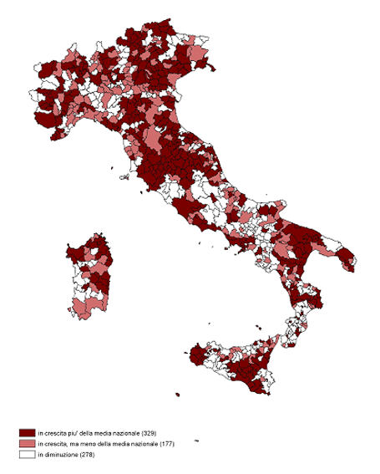

Figura 2 - Cambiamenti strutturali nell’occupazione interna nei 3 settori di attività economica. Anni 1996 2000
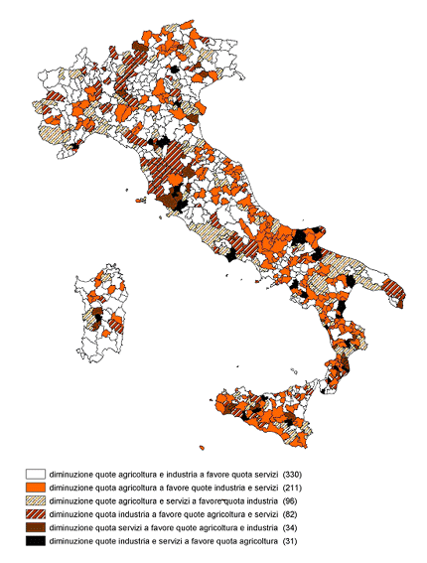

Figura 3 - Occupati interni in Agricoltura. Peso percentuale sugli occupati interni totali. Anno 2000
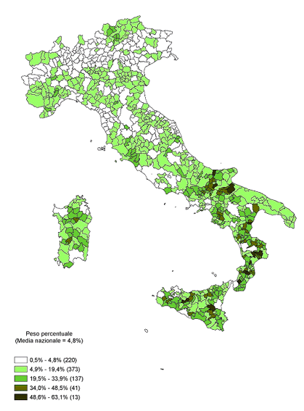

Figura 4 - Occupati interni nell’Industria. Peso percentuale sugli occupati interni totali. Anno 2000
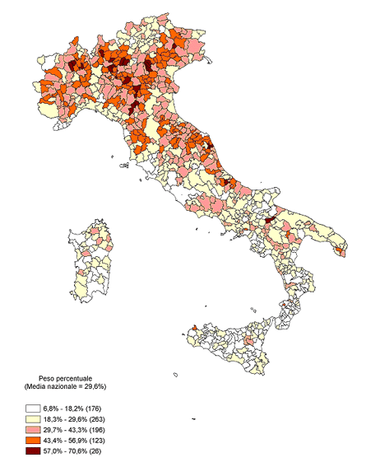

Figura 5 - Occupati interni nei Servizi. Peso percentuale sugli occupati interni totali. Anno 2000
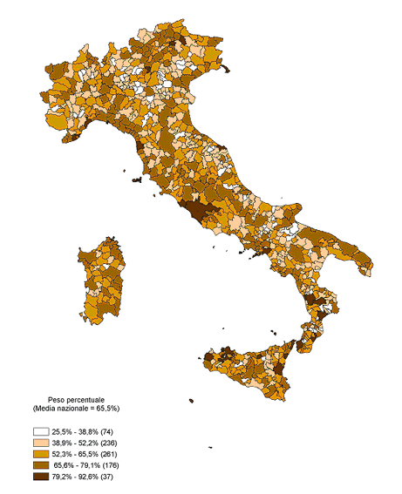

Figura 6 - Indicatori sintetici di trasformazione strutturale fra il 1996 e il 2000 calcolati sui pesi percentuali degli occupati interni settoriali
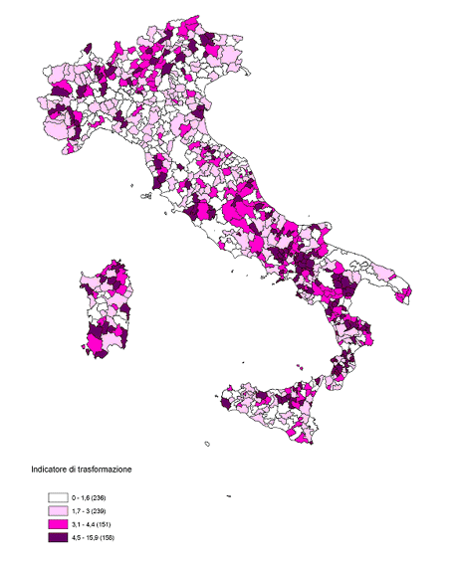

Figura 7 – Sistemi locali del lavoro per classi di valore aggiunto per abitante, Anno 2000
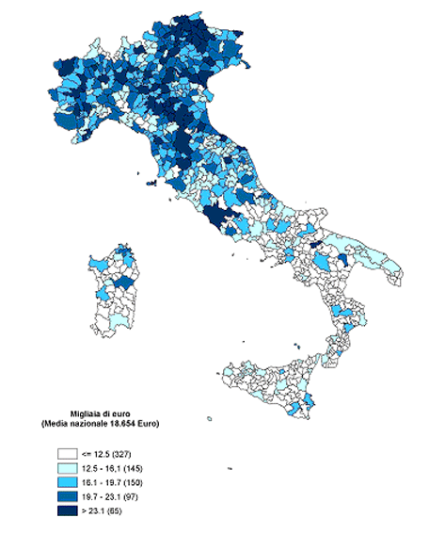

Figura 8 – Sistemi locali del lavoro secondo i livelli al 2000 e le dinamiche 1996-2000 del valore aggiunto per abitante
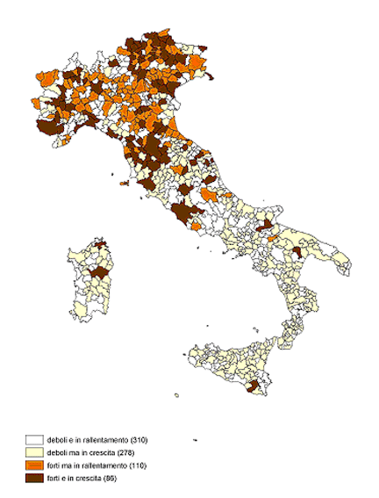

La definizione dei Sll si basa sui dati del 13° Censimento generale della popolazione–anno 1991.
Il livello dell’indice di dissomiglianza è tanto più alto quanto maggiore è il cambiamento della struttura occupazionale fra l’inizio e la fine del periodo. La formula utilizzata è la seguente: z_{i} = $\begin{aligned} \\ \sqrt{\frac{\sum_{j=1}^{n}{{(p_{\text{ijt}}−p_{\text{ijt}−1)}}^{2}{\text{OCC}}_{i\text{jt}−1}}}{\sum_{j=1}^{n}{{{\text{OCC}}_{\text{ijt}−1}}_{}}}}\end{aligned}$ dove: z_{i}=indice di dissomiglianza calcolata per l’iesimo sistema locale del lavoro; j=indicatore di branca ($1≤j≥n$; n=3) t=anno 2000 t-1= anno 1996 p=rapporto percentuale tra l’occupazione per settore e l’occupazione totale
I sistemi locali del lavoro vengono classificati in crescita o in rallentamento se il tasso di crescita medio nel periodo 1996-2000 del valore aggiunto pro-capite è risultato, rispettivamente, superiore o inferiore a quello medio nazionale
I Sll sono classificati in base alle attività economiche prevalenti, attraverso i dati del Censimento intermedio dell’industria e dei servizi (1996), relativi alle unità locali e ai loro addetti (cfr. Rapporto Annuale – La situazione del Paese nel 1999, Istat 2000).
Il concetto di occupati interni coincide con il numero medio, nel periodo preso in esame, delle persone fisiche che esercitano una attività di produzione, come definita dal SEC95, in unità produttive dislocate sulla porzione di territorio oggetto di studio. Nella definizione di occupato sono incluse le persone temporaneamente non al lavoro che mantengono un legame formale con la loro posizione lavorativa nella forma, ad esempio, di una garanzia di riprendere il lavoro o di un accordo circa la data di una sua ripresa. I lavoratori in cassa integrazione guadagni rientrano in questa tipologia di occupati.
E’ utile ricordare che gli “occupati non regolari” comprendono i seguenti segmenti di occupazione che a livello nazionale, regionale e provinciale vengono stimati separatamente: occupati non regolari (residenti in Italia); occupati non dichiaratisi (residenti in Italia); stranieri non regolari.
Archivio delle Unità Statistiche di osservazione delle Indagini economiche dell’Istat, creato in ottemperanza al regolamento (CEE) n.2186/93 del Consiglio, del 22 luglio 1993, relativo al “coordinamento comunitario dello sviluppo dei registri di imprese utilizzati a fini statistici” ed in attuazione del decreto del Presidente del Consiglio dei Ministri del 26 febbraio 1994. Raccoglie le informazioni identificative (denominazione, localizzazione), strutturali (addetti, attività economica prevalente e secondaria, natura giuridica, volume di affari) e demografiche (data inizio attività, data di cessazione, stato di attività, presenza di procedure concorsuali) di tutte le imprese e relative unità locali attive in tutti i settori di attività economica (ad eccezione delle sezioni A, B, L, P e Q e dei soggetti privati non-profit) della classificazione ATECO91. E’ stato creato, ed aggiornato annualmente , sulla base del trattamento statistico e dell’integrazione delle informazioni residenti in differenti archivi giuridici, amministrativi e di esazione. In particolare le principali fonti utilizzate sono: il Repertorio economico amministrativo (REA) gestito dalle camere di commercio; l’archivio anagrafico dell’INPS integrato con le dichiarazioni annuali desunte dai modelli presentati dalle imprese (DM/10); l’archivio anagrafico dell’INAIL; l’anagrafe Tributaria integrata con le dichiarazioni annuali IVA, gli archivi delle utenze affari dell’ENEL e della Telecom, l’archivio anagrafico delle banche della Banca d’Italia. Per l’aggiornamento delle informazioni contenute in ASIA vengono inoltre utilizzate tutte le informazioni desumibili da tutte le indagini statistiche sulle imprese.
Entro il 2003 è prevista la costruzione del nuovo archivio delle unità locali delle imprese.tramite la fonte :8° Censimento dell’Industria e dei servizi del 2001.
Le ULA cui si fa riferimento sono strettamente finalizzate al calcolo dell’aggregato valore aggiunto, attraverso l’uso di valori pro-capite. Come tali, esse sono calcolate senza la trasformazione in equivalenti a tempo pieno delle posizioni lavorative part-time regolari e senza la detrazione degli equivalenti a tempo pieno, relativi alle ore di cassa integrazione guadagni I valori pro-capite, infatti, sono tratti dalle indagini sulle imprese e ottenuti rapportando il valore aggiunto (calcolato dai dati di bilancio dichiarati dall’impresa) agli addetti in media annua da essa stessa dichiarati; questi sono comprensivi dei lavoratori in CIG e dei lavoratori part-time, conteggiati per intero e non in equivalenti a tempo pieno.
Per la definizione delle branche vale quanto precedentemente illustrato nello schema di raccordo con la classificazione NACE-Rev .1.

